КОНСПЕКТ
ОРГАНИЗОВАННОЙ ДЕЯТЕЛЬНОСТИ ПО ФОРМИРОВАНИЮ ЭЛЕМЕНТАРНЫХ МАТЕМАТИЧЕСКИХ ПРЕДСТАВЛЕНИЙ
В ПОДГОТОВИТЕЛЬНОЙ ГРУППЕ

«Космический полёт на планету «Арифландия».

Реализация образовательных областей
– познание
- социализация
- здоровье
- коммуникация

Программное содержание:
- закрепить знания детей о геометрических фигурах и их количестве
- закрепить знания о последовательности дней недели.
- упражнять в счёте в пределах 10 в прямом и обратном порядке.
- формировать представление о составе числа (знание цифр и чисел)
- продолжать учить детей решать логические задачи;
- совершенствовать процессы логического мышления, памяти, внимания;
- воспитывать гуманное отношение и взаимопомощь.
Методические приёмы:
- Игровой
- Наглядный
- Словесный
- Поощрение, похвала
- Анализ занятия
Оборудование: компьютер, интерактивная доска, проектор, магнитные доски, геометрические фигуры, схемы, «кристаллы»

Организация образовательной деятельности.

Воспитатель: Ребята, вы любите путешествовать?
Дети: Да.
Воспитатель: Мы с вами отправимся в необычное путешествие, но сначала давайте послушаем сообщение, которое нам прислали из космоса.

Запись по компьютеру:

Здравствуйте, дорогие друзья!
Мы просим вас помочь и спасти нашу погибшую планету. Не ней были кристаллы, которые отвечали за существование планеты – они пропали. Помогите их найти. Так как наша планета может исчезнуть.
Воспитатель: Ребята, поможем инопланетянам?
Дети: Да!
Воспитатель: инопланетяне прислали нам карту (на интерактивной доске появляется слайд карты). И, чтобы найти кристаллы, нам нужно пролететь 4 планеты. В полёте будут участвовать 2 дружных экипажа, которым знания и умения по математике помогут спасти погибшую планету. Руководитель полёта предлагает выбрать в каждом экипаже командира, который представит команды.
Представление экипажей.
Воспитатель: Проверить готовность ракет к полёту! Готовы?
Дети: Да!
Воспитатель: Полетели!

Звучит запись взлёта ракет
Воспитатель: Мы попали на одну планету, под названием «Фигурландия». Команды на магнитных досках должны выстроить ракету из геометрических фигур – каждая определённого цвета.

Воспитатель: Но это ещё не всё. Каждая команда должна назвать из скольких и каких геометрических фигур сконструирована ракета. (2 круга, 3 треугольника, 2 квадрата, 1 прямоугольник)
Воспитатель: Молодцы! С первым заданием вы справились, но нам надо отправиться в путь на вторую планету под названием «Угадайка». Я буду читать вам задание, а вы мне должны давать правильные ответы. За каждый правильный ответ команда получает кристалл.
а) У бабушки Даши внучка Маша, Кот, Петушок, собака Дружок. Сколько у бабушки внуков? (1)
б) Какой сегодня день недели?
Который он по счёту в неделе?
Какой ваш любимый день?
Который он по счёту в неделе?
в) 3 человека ждали поезд 3 часа. Сколько ждал каждый?
г) Раз к зайчонку на обед
Прискакал дружок – сосед.
На пенёк зайчата сели
И по две морковки съели.
Кто считать, ребята, ловок?
Сколько съедено морковок?
д) В первой коробке 10 карандашей. Во – второй столько же, а в третьей – столько же, сколько во второй. Сколько карандашей в третьей коробке?
е) На дереве сидят 4 птицы: 2 воробья, остальные вороны. Сколько ворон? (2)
Воспитатель: Молодцы! А сейчас давайте подсчитаем сколько кристаллов в каждой команде.
Подсчёт и озвучивание кристаллов.
Воспитатель: Отправляемся на третью планету, которая называется «Физминутная».
Под ритмичную музыку инструктор по физическому воспитанию выполняет с детьми танец «Степ».
Воспитатель: Мы немножко отдохнули и можем отправляться дальше. Команды, приготовились к пуску ракет! Начинается обратный отсчёт времени: 10,9,8,7,6,5,4,3,2,1 –Пуск!
Ракеты набрали нужную высоту, космонавты удобно расположились в креслах и приготовились к работе на борту.
На интерактивной доске появляются поочерёдно задания, которые выполняют участники экипажей на планшетах по подгруппам.
- Назовите фигуры. Сколько их? (Работа по подгруппам)

- Какое количество кружков надо нарисовать в пустой клетке? Обозначьте цифрой. (работа по подгруппам)
- Собери пазл (работа по подгруппам)









- Воспитатель объясняет, что на борту каждого корабля есть автоматы с хлебобулочными изделиями.
3 рубля 10 рублей

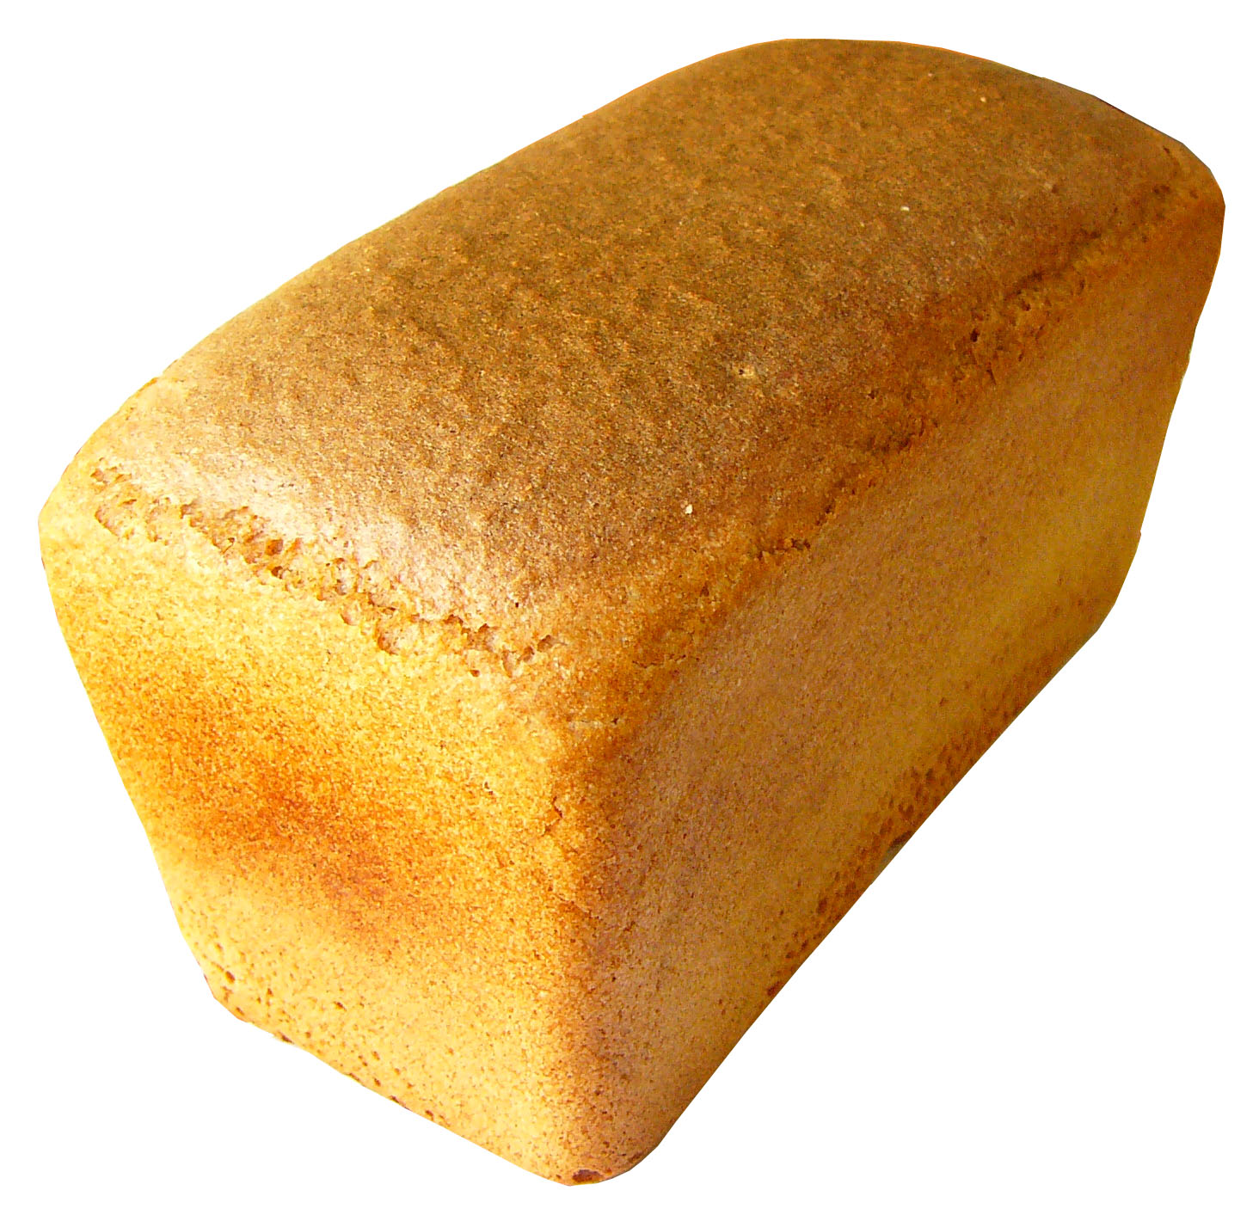

Батон Хлеб

50 рублей 50 копеек

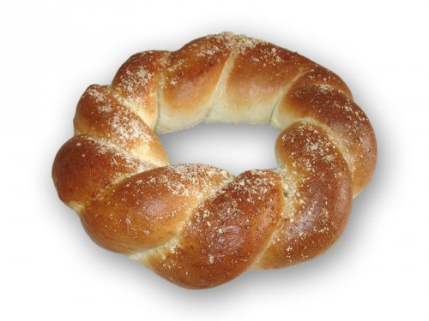

Торт Калач

5 рублей 2 рубля

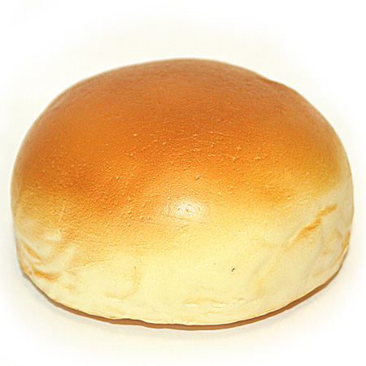
Дает задание: Подумайте, что можно купить на 1 рубль, 2 рубля, 3 рубля, 5 рублей. (Работа по подгруппам)
5. Из палочек Кюизенера сложить фигуру

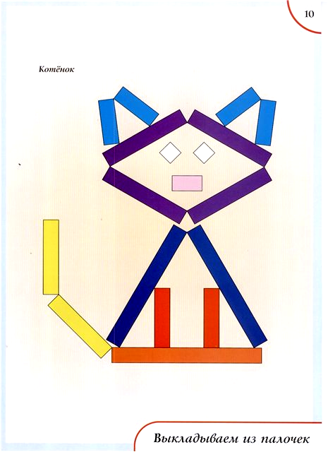

Воспитатель: Мы приземлились! Вы можете выйти из нашего космического корабля. Вот кристаллы, которые добыты вами для нашей планеты. Мы спасли не только её, но и её жителей.
Звучит запись.
Спасибо, ребята, за помощь! Вы добыли кристаллы, которые спасли нашу планету, теперь она будет продолжать существовать. Вы отважные и смелые ребята, которые проявили смекалку и ум. А в подарок от нас получите эти кусочки кристаллов. До новых встреч!

Воспитатель раздаёт детям угощения.
Воспитатель: Спасибо вам за подарок. До свидания.

